бюджетное общеобразовательное учреждение города Омска «Средняя общеобразовательная школа с углубленным изучением отдельных предметов №8»

АЛЬБОМ
летнего пришкольного компьютерного
отряда «Intel»

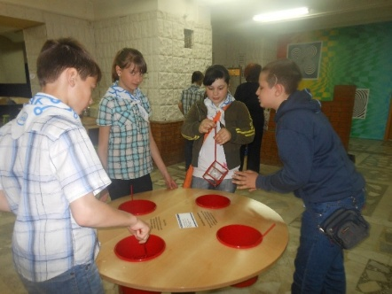
07.06.2013

5 ДЕНЬ

Омский Областной музей изобразительных искусств
им. М.А. Врубеля. математическая выставка из германии
8.30-14.30
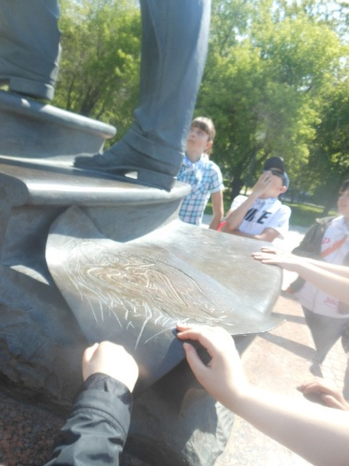
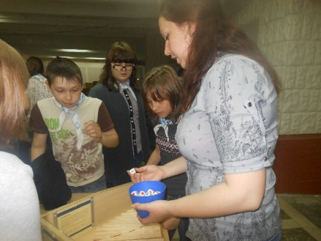
1. Мы поехали в музей. Среди ребят были те, кто в музее не был ни разу. Строили мост по проекту великого Леонардо да Винчи, писали музыку на компьютере, были «функциями» и многое другое.
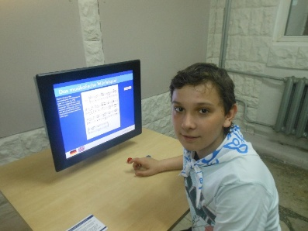

2. Работу в кабинете информатики продолжили. Почтовая открытка (Журун Д., Шаповалов Д.)

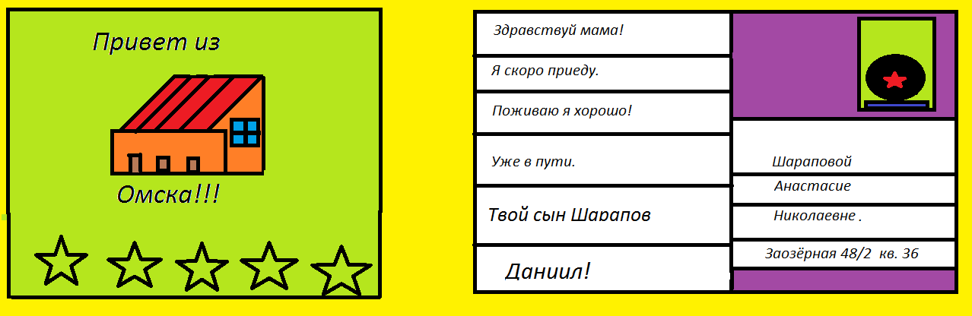

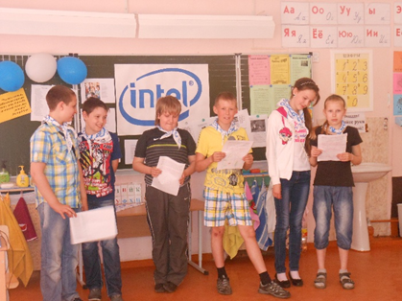
10.06.2013
6 ДЕНЬ
Игровая программа
«Математическая шкатулка»

8.30-14.30
1. Сегодня к нам в гости приходили ребята из пришкольного лагеря «Искра». Мы решали задачи по ТРИЗ. Надо было вернуть мальчика из волшебной страны, усовершенствовать избу Баба Яги, придумать дом будущего.
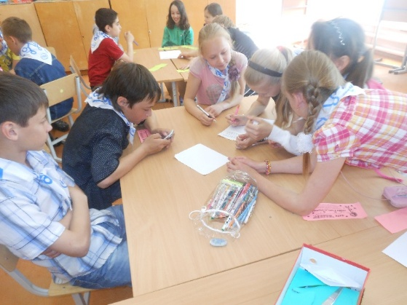
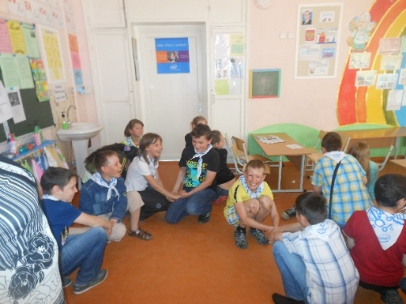
2. Понравилась игра «Атомы», когда надо было собраться по 2, 3, 4, и даже 24 атома.

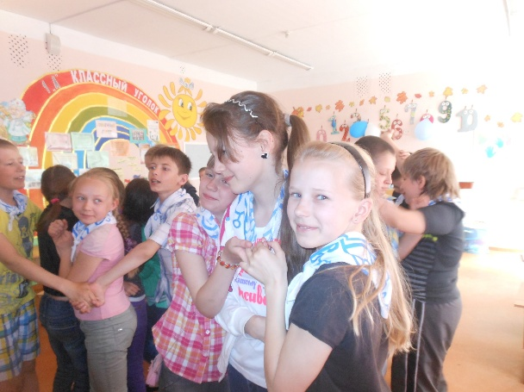

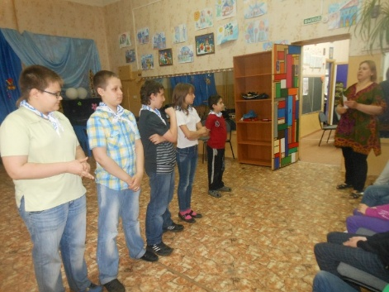
11.06.2013
7 ДЕНЬ

Подростково-молодежный клуб «Искра» (Светлая,1)
Игровая программа «Да-нет»
8.30-14.30
1. Сегодня мы были в гостях у ребят в «Искре». Разбились на команды, побывали в роли детективов, распутали клубок загадок.
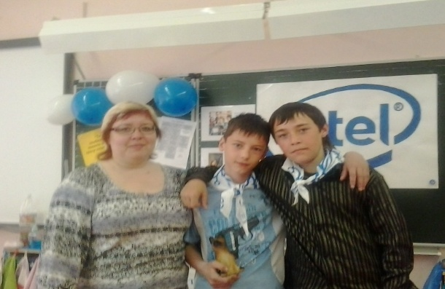
2. Поздравили Журун Дмитрия с днем рождения.

3. Познакомились с понятием «проект». Появились у ребят первые задумки.
4. Нужно не только работать, но и активно отдыхать. Любимая игра – футбол!
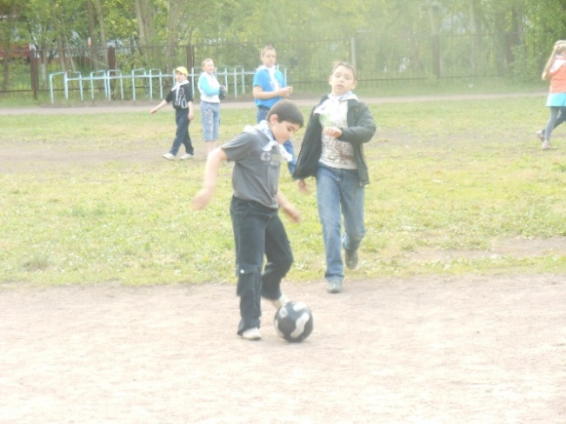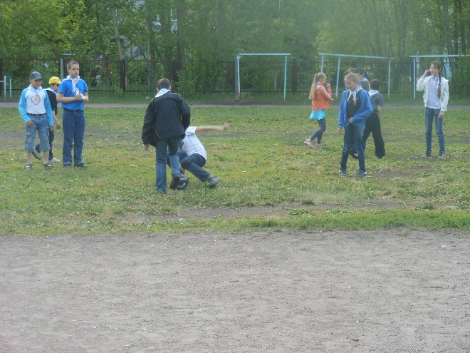

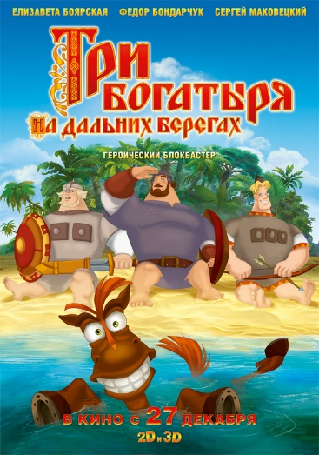
13.06.2013
8 ДЕНЬ

Дворец искусств «Сибиряк»
«Три богатыря на дальних берегах»
ДЕНЬ МОРОЖЕНОГО

8.30-14.30
1. Посмотрели очень хороший мультфильм! А так как в городе было жарко, то решили устроить День мороженого. Съели за день по 3 порции: ванильное, с шоколадной крошкой, «Джемка».
2. Работать после обеда было немного трудно, но мы справились. Была презентация наших работ.

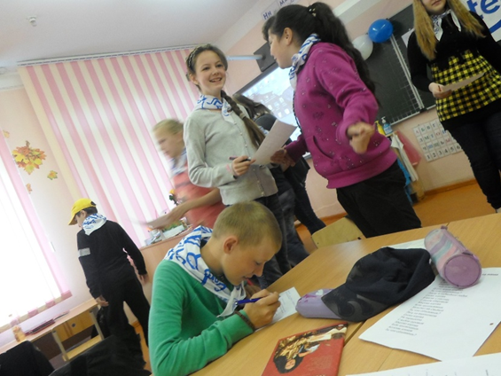

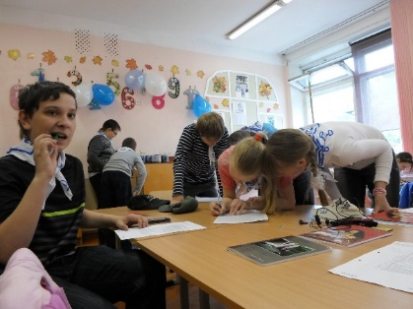
14.06.2013
9 ДЕНЬ

Подростково-молодежный
клуб «Искра»
Игровая программа «СИНЕМА»
ДЕНЬ ПИЦЦЫ

8.30-14.30
1. Сегодня мы были опять в гостях в «Искре». Снимали фильм. У нашего фильма был режиссер, сценарист, продюсер, главные герои, звуковые эффекты.
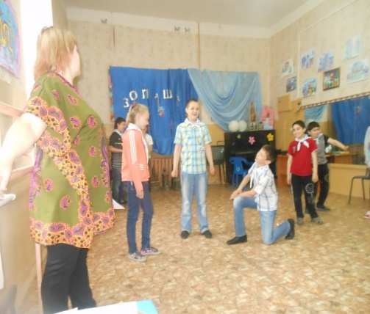
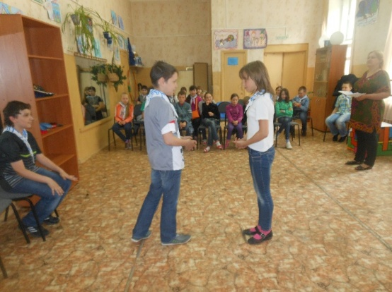
2. День пиццы объявили вчера. И сегодня ребята принесли домашнюю пиццу, конфеты, печенья. В Кантанелло мы заказали четыре самых вкусных пиццы. Ура!
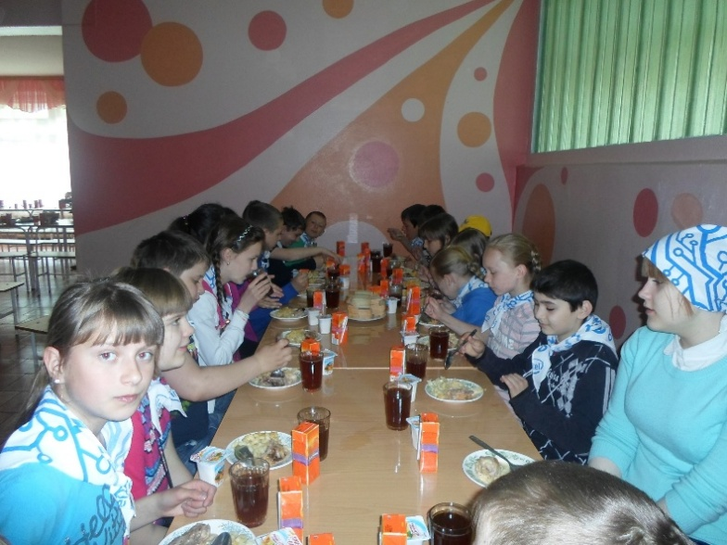
3. После обеда работали с большим энтузиазмом.

